Презентация:

<https://drive.google.com/file/d/1GNnw94OtuG3Vm28H9pmiYLNgJqdxN6XH/view?usp=sharing>

Необходимо создать некую форму, где при вводе данных можно было скачать презентацию с этими данными

Слайд 7

Должна быть строка ввода названия проекта, например: Строительство домов.

И данное название появилось в презентации.



Слайд 8

Два значения для ввода  
1. Просмотры в поисковой выдаче

2. Просмотры в рекомендациях

При этом надо здесь указать диапазон. от 0 до “значение” которое нужно вводить

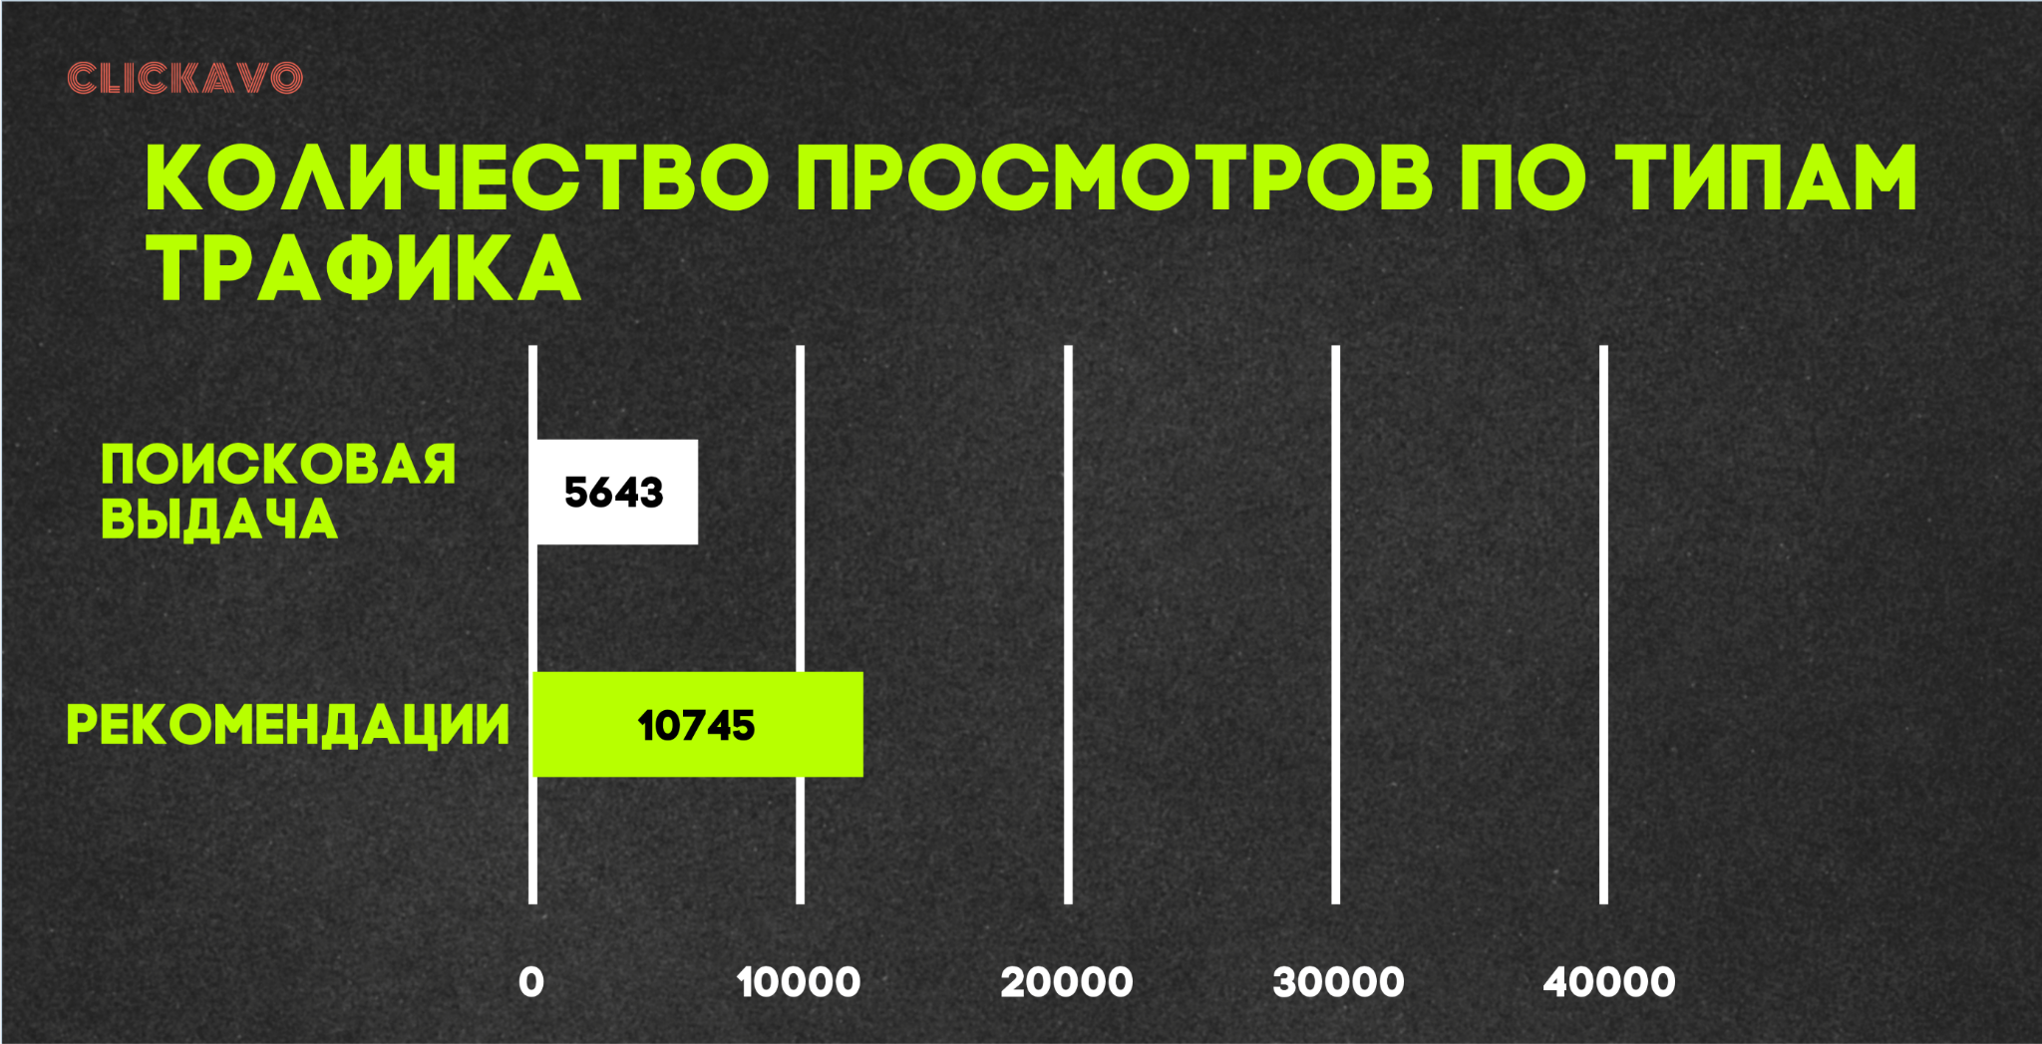

Слайд 9

Здесь нужно подгружать скриншот. То есть строка куда вставляем скриншот

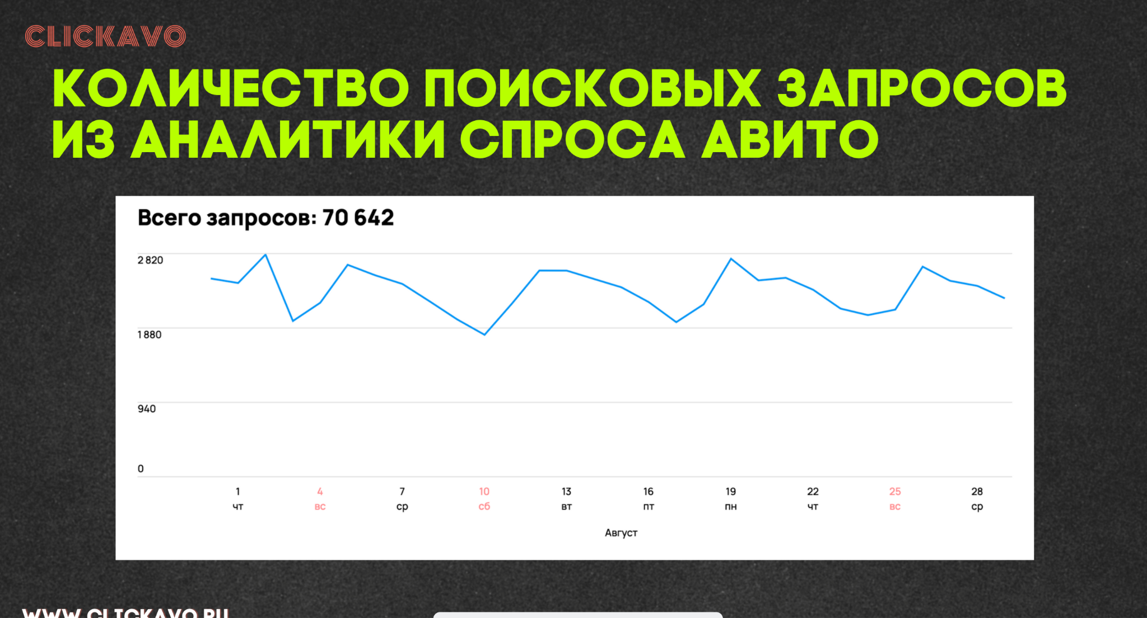

Слайд 10

Здесь будет 6 строк для ввода

Поисковая выдача:

1. Цена просмотра
2. Конверсия в контакт
3. Цена контакта

Рекомендации:

1. Цена просмотра
2. Конверсия в контакт
3. Цена контакта

Слайд 11

Строка с добавлением скриншота

Слайд 12

Здесь три значения

Оптимальный рекламный бюджет:

Количество контактов:

Средняя стоимость контакта:



Слайд 13

Количество объявлений:

Сколько объявлений в продвжижении:

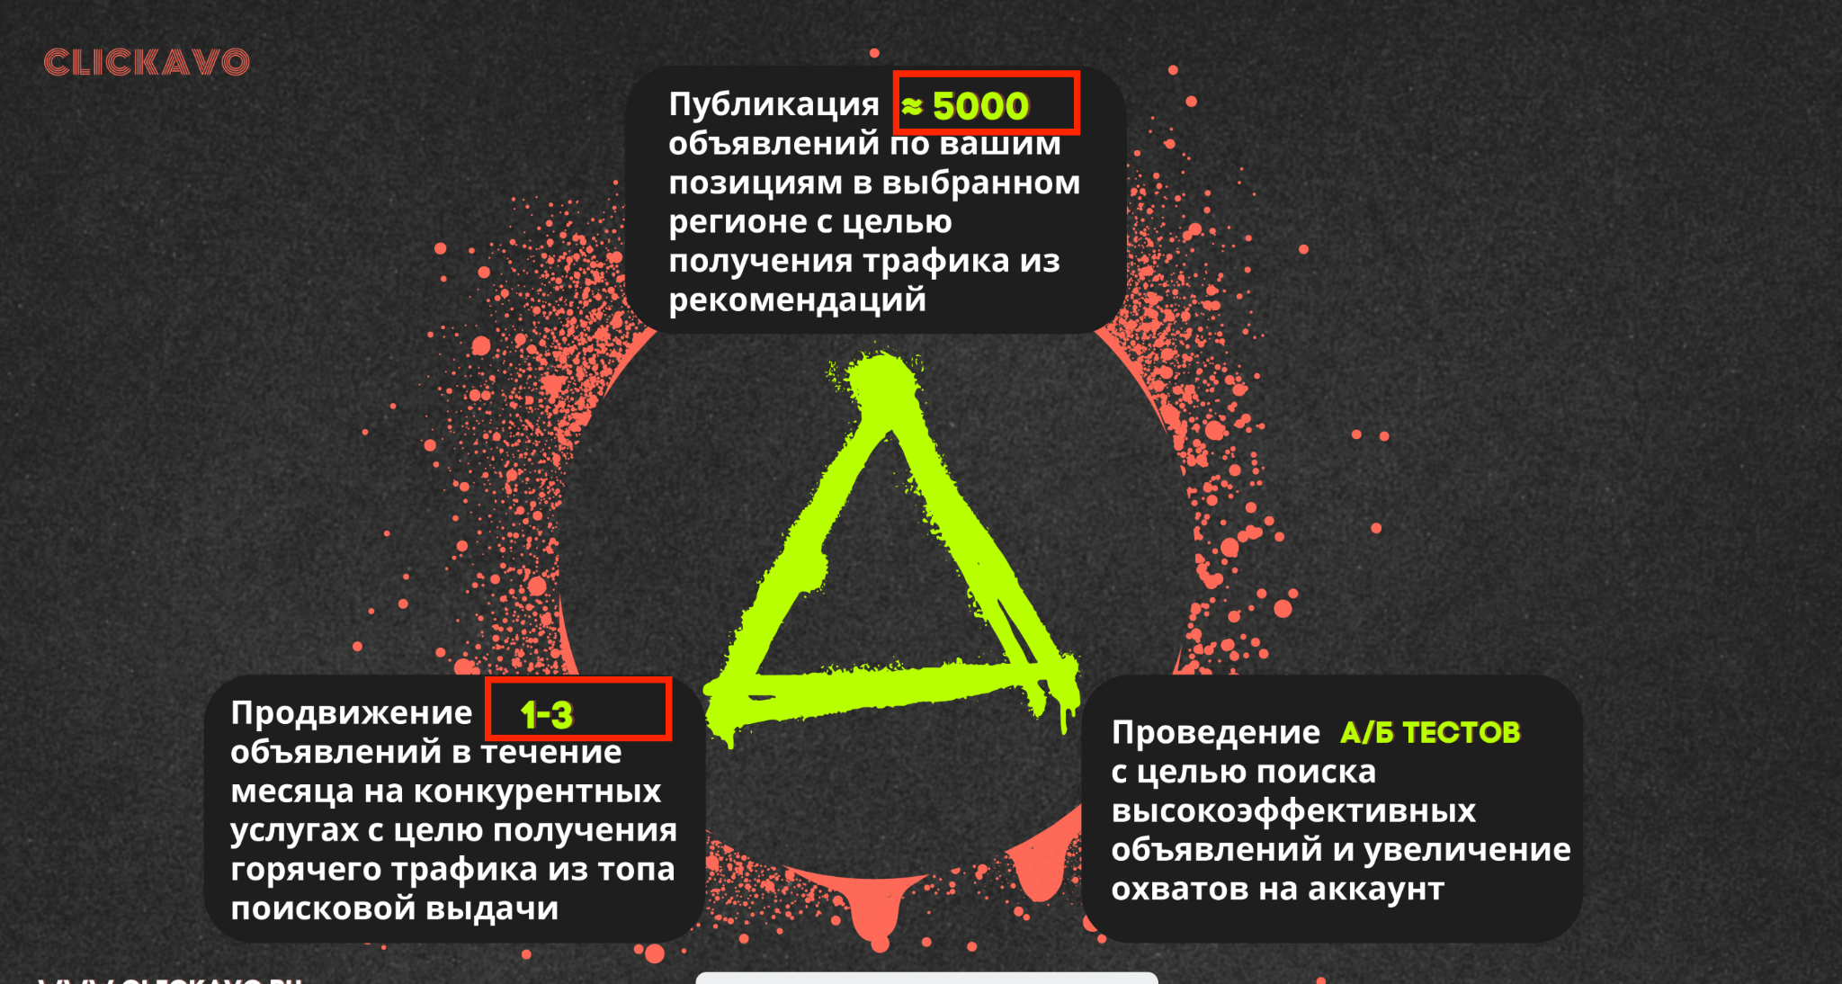

Слайд 14

Здесь три значения беруться такж со слайда 12

Уникальные значения

Бюджет на просмотры:

Бюджет на услуги продвижения:

Бюджет на тариф:

Стоимость тарифа:

Название тарифа:

Общая сумма:

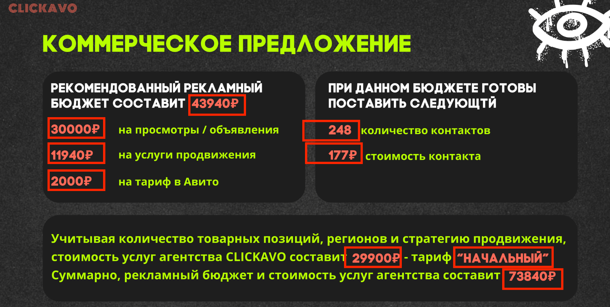

В целом это все что нужно.   
Все данные у нас считаются в таблице <https://docs.google.com/spreadsheets/d/19XCC98Qq3rQHNweezuy5ZKs6Nt_VQ0nBFzgcYp2Whc4/edit?usp=sharing> лист “Общий”

То есть все значения считаются там и нам получается надо будем переносить их в форму. Возможно есть решение, где подгружать данные в презентацию можно будет через таблицу, чтобы не заниматься переносом данных из таблицы в форму.